СПИСОК депутатов
Горецкого районного Совета депутатов
29 созыва
Фотография, Ф.И.О., должность, место работы,  дата рождения | избирательный округ
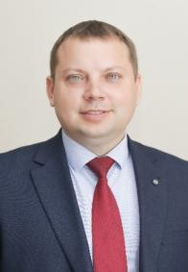  ГУСАРОВ  ВЛАДИМИР ВЛАДИМИРОВИЧ  декан факультета механизации сельского хозяйства учреждения образования «Белорусская государственная сельскохозяйственная академия»  Родился 26 ноября 1982 года | депутат Горецкого районного Совета депутатов по Интернациональному избирательному округу № 1
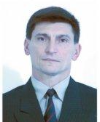  АКСЕНОВ  ВЛАДИМИР ЛЕОНИДОВИЧ  старший преподаватель кафедры физического воспитания  и спорта учреждения образования «Белорусская государственная сельскохозяйственная академия»  Родился 19 января 1964 года | депутат Горецкого районного Совета депутатов по Интернациональному избирательному округу № 2
Гудков  Сергей Владимирович  доцент кафедры бухгалтерского учета учреждения образования «Белорусская государственная сельскохозяйственная академия»  Родился 16 августа 1978 года | депутат Горецкого районного Совета депутатов по Интернациональному избирательному округу № 3
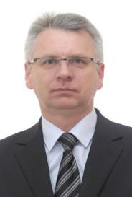  ПРОКОПЕНКОВ  ДМИТРИЙ НИКОЛАЕВИЧ  заместитель декана по заочной форме обучения факультета механизации сельского хозяйства образования «Белорусская государственная сельскохозяйственная академия»  Родился 19 декабря 1976 года | депутат Горецкого районного Совета депутатов по Мичуринскому избирательному округу №4
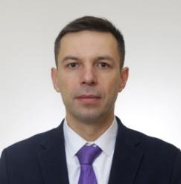  МИХЕЕВ  ДЕНИС АЛЕКСАНДРОВИЧ  доцент кафедры технического сервиса и общеинженерных дисциплин учреждения образования «Белорусская государственная сельскохозяйственная академия», директор ООО «Технопарк г. Горки»  Родился 9 октября 1984 года | депутат Горецкого районного Совета депутатов по Студенческому избирательному округу № 5
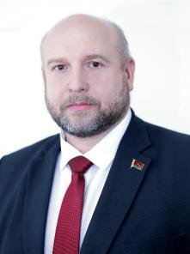  Потапенко  Максим Валентинович  председатель Горецкого районного Совета депутатов  Родился 23 октября 1976 года | депутат Горецкого районного Совета депутатов по Студенческому избирательному округу № 6
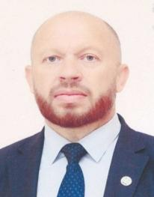  ДУБРОВА  ЮРИЙ НИКОЛАЕВИЧ  декан мелиоративно-строительного факультета учреждения образования «Белорусская государственная сельскохозяйственная академия»  Родился 9 января 1971 года | депутат Горецкого районного Совета депутатов по Тимирязевскому избирательному округу № 7
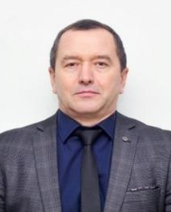  ДЕДКОВ  СЕРГЕЙ АЛЕКСЕЕВИЧ  управляющий государственного учреждения «Горецкий районный центр по обеспечению деятельности бюджетных организаций»  Родился 19 апреля 1971 года | депутат Горецкого районного Совета депутатов по Строительному избирательному округу № 8
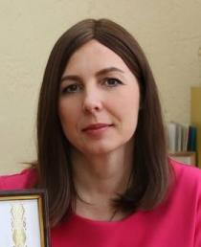  Запевалова  Оксана Петровна  директор государственного учреждения образования «Детская школа искусств и вокально-хорового мастерства»  Родилась 31 октября 1973 года | депутат Горецкого районного Совета депутатов по Строительному избирательному округу № 9
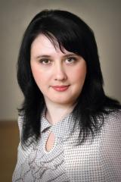  ЦИРКУНОВА  ОЛьГА ЛЕОНИДОВНА  директор государственного учреждения образования «Центр коррекционно-развивающего обучения и реабилитации города Горки»  Родилась 8 декабря 1979 года | депутат Горецкого районного Совета депутатов по Строительному  избирательному округу № 10
РУДЬКО  Николай Николаевич  заместитель директора по основной деятельности государственного учебно-спортивного учреждения «Горецкая детско-юношеская спортивная школа города Горки»  Родился 2 ноября 1995 года | депутат Горецкого районного Совета депутатов по Озерному  избирательному округу № 11
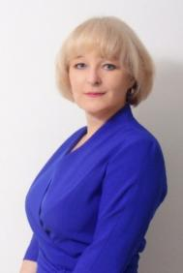  КОВАЛЕВА  НАТАЛЬЯ ЛЬВОВНА  заместитель главного врача учреждения здравоохранения «Горецкая центральная больница»  Родилась 5 июня 1975 года | депутат Горецкого районного Совета депутатов по Заслоновскому  избирательному округу № 12
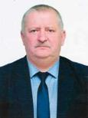  МАРШАЛОК  ИВАН СТАНИСЛАВОВИЧ  директор государственного сельскохозяйственного учреждения «Горецкая сортоиспытательная станция»  Родился 22 ноября 1971 года | депутат Горецкого районного Совета депутатов по Якубовскому  избирательному округу № 13
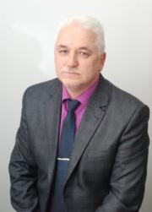  ЛЕБЕДЕВ  ВЛАДИМИР ВЛАДИМИРОВИЧ  начальник отдела по образованию Горецкого районного  исполнительного комитета  Родился 4 декабря 1968 года | депутат Горецкого районного Совета депутатов по Якубовскому  избирательному округу № 14
ВОСКРЕСЕНСКИЙ  ДЕНИС АЛЕКСАНДРОВИЧ  директор учреждения «Горецкий районный центр социального обслуживания населения»  Родился 20 мая 1983 года | депутат Горецкого районного Совета депутатов по Сургановскому  избирательному округу № 15
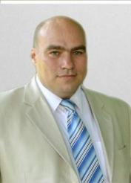  ЧИКИЗОВ  ВЛАДИМИР СТАНИСЛАВОВИЧ  главный специалист отдела идеологической работы и по делам молодежи Горецкого районного исполнительного комитета  Родился 22 апреля 1980 года | депутат Горецкого районного Совета депутатов по Гастелловскому  избирательному округу № 16
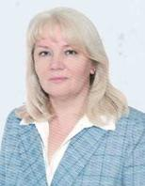  КУСТИКОВА  ИРИНА НИКИФОРОВНА  председатель правления Горецкого районного потребительского общества  Родилась 15 ноября 1970 года | депутат Горецкого районного Совета депутатов по Кировскому  избирательному округу № 17
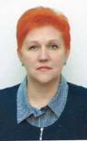  САВЕНОК  ГАЛИНА ГЕННАДЬЕВНА начальник Горецкого регионального узла почтовой связи Могилевского филиала республиканского унитарного предприятия «Белпочта»  Родилась 6 июля 1966 года | депутат Горецкого районного Совета депутатов по Мироновскому  избирательному округу № 18
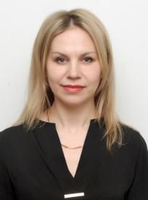  Бандык  Марина Александровна  председатель Горецкого районного объединения организаций профсоюзов, входящих в Федерацию профсоюзов Беларуси  Родилась 22 августа 1985 года | депутат Горецкого районного Совета депутатов по Димитровскому избирательному округу № 19
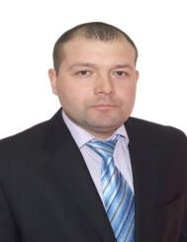  Губарев  Дмитрий Владимирович  директор Горецкого филиала  ОАО «БКК «Домочай»  Родился 29 января 1977 года | депутат Горецкого районного Совета депутатов по Калининскому  избирательному округу № 20
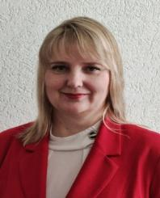  НЕДОСЕКО  НАТАЛЬЯ АЛЕКСАНДРОВНА  начальник управления по труду, занятости и социальной защите Горецкого районного  исполнительного комитета  Родилась 15 сентября 1977 года | депутат Горецкого районного Совета депутатов по Калининскому  избирательному округу № 21
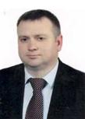  ТВЕРИТИН  КОНСТАНТИН НИКОЛАЕВИЧ  директор открытого акционерного общества «Према»  Родился 5 января 1979 года | депутат Горецкого районного Совета депутатов по Калининскому  избирательному округу № 22
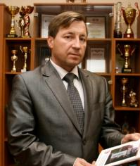  Точило  Александр Петрович  начальник Горецкого района электрических сетей филиала «Могилевские электрические сети»  РУП «Могилевэнерго»  Родился 11 июля 1971 года | депутат Горецкого районного Совета депутатов по Калининскому  избирательному округу № 23
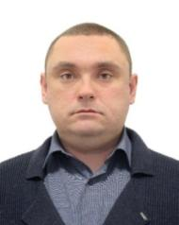  КНЯЗЕВ  ИВАН ВАСИЛЬЕВИЧ  директор общества с ограниченной ответственностью «Князев-Мебель»  Родился 7 июля 1986 года | депутат Горецкого районного Совета депутатов по Вокзальному  избирательному округу № 24
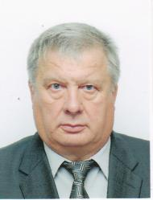  Белкин  Александр Михайлович  директор филиала производственного участка «Горкигаз» республиканского унитарного предприятия «Могилевоблгаз»  Родился 20 декабря 1958 года | депутат Горецкого районного Совета депутатов по Вокзальному  избирательному округу № 25
Сенчилова  Наталья Сергеевна  Родилась 27 марта 1968 года | депутат Горецкого районного Совета депутатов по Железнодорожному  избирательному округу № 26
БЛАХИНА  МАРИНА ВАЛЕРИЕВНА  заместитель директора государственного учреждения образования «Добровская средняя школа Горецкого района»  Родилась 1 января 1983 года | депутат Горецкого районного Совета депутатов по Добровскому  избирательному округу № 27
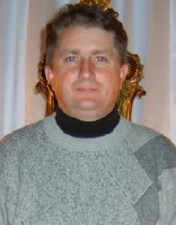  Пискунов  Анатолий Васильевич  глава крестьянского (фермерского) хозяйства Пискунов А.В.  Родился 30 января 1968 года | депутат Горецкого районного Совета депутатов по Овсянковскому  избирательному округу № 28
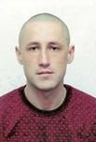  ШИРАКОВ  СЕРГЕЙ СЕРГЕЕВИЧ  главный агрономом сельскохозяйственного производственного кооператива «Маслаки»  Родился 9 ноября 1986 года | депутат Горецкого районного Совета депутатов по Маслаковскому  избирательному округу № 29
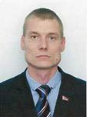  МАСЛОВСКИЙ  ВАЛЕРИЙ ЛЕОКАДЬЕВИЧ  председатель Савского сельского Совета депутатов  Родился 5 ноября 1983 года | депутат Горецкого районного Совета депутатов по Савскому  избирательному округу № 30
Вабищевич  Иван Васильевич  директор автопарка № 17 Горецкий филиал ОАО Могилевоблавтотранс  Родился 26 августа 1970 года | депутат Горецкого районного Совета депутатов по Ректянскому  избирательному округу № 31
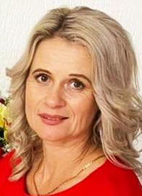  ГЕЛЛЕР  ТАТЬЯНА МИХАЙЛОВНА  тренер-преподаватель по спорту государственного учебно-спортивного учреждения «Горецкая детско-юношеская спортивная школа»  Родилась 3 августа 1978 года | депутат Горецкого районного Совета депутатов по Паршинскому  избирательному округу № 32
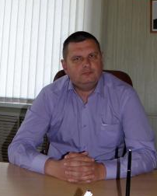  ДВОЙНИШНИКОВ  АЛЕКСЕЙ ВИКТОРОВИЧ  директор республиканского унитарного предприятия «Учебно-опытное хозяйство Белорусской государственной сельскохозяйственной академии  Родился 13 апреля 1977 года | депутат Горецкого районного Совета депутатов по Будскому  избирательному округу № 33
ЛЕВИЦКИЙ  АЛЕКСЕЙ НИКОЛАЕВИЧ  директор Горецкого педагогического колледжа учреждения образования «Могилевский государственный университет имени А.А. Кулешова»  Родился 15 января 1986 года | депутат Горецкого районного Совета депутатов по Ленинскому  избирательному округу № 34
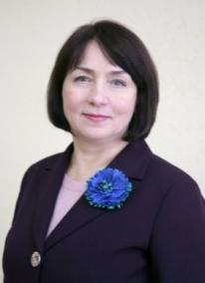  КОВАЛЕВА  НАТАЛЬЯ НИКОЛАЕВНА  управляющий делами Горецкого районного исполнительного комитета  Родилась 23 августа 1968 года | депутат Горецкого районного Совета депутатов по Старосельскому  избирательному округу № 35
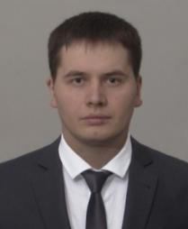  КУРЕНКОВ  ЕВНЕНИЙ ИВАНОВИЧ  заместитель начальника отдела охраны правопорядка и профилактики милиции общественной безопасности отдела внутренних дел Горецкого районного исполнительного комитета  Родился 5 февраля 1989 года | депутат Горецкого районного Совета депутатов по Коптевскому  избирательному округу № 36
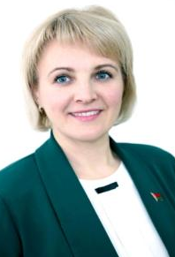  КРИВИЦКАЯ  ЛАРИСА ВЛАДИМИРОВНА  заместитель председателя Горецкого районного исполнительного комитета  Родилась 8 апреля 1983 года | депутат Горецкого районного Совета депутатов по Горскому  избирательному округу № 37

